Утверждены приказом ФСТЭК России от 2 июня 2020 г. № 76   
**Требования по безопасности информации, устанавливающие уровни доверия к средствам технической защиты информации и средствам обеспечения безопасности информационных технологий**

Состав документа:

1. Общие положения
2. Общие требования по безопасности информации
3. Требования к разработке и производству средства
4. Требования к проведению испытаний средства
5. Требования к поддержке безопасности средства
6. Примечание

**Общие положения**

Настоящие Требования:

1. Являются обязательными требованиями в области технического регулирования к продукции (работам, услугам), используемой в целях защиты сведений (гос. тайна или информация ограниченного   
   доступа) – **требования по безопасности информации**;
2. Применяются к программным и программно-техническим средствам технической защиты информации, средствам обеспечения безопасности информационных технологий, включая защищенные средства обработки информации – **средства**;
3. Устанавливают уровни, характеризующие безопасность применения средств для обработки и защиты информации (гос. тайна или информация ограниченного доступа), а также для обеспечения безопасности значимых объектов критической информационной инфраструктуры Российской Федерации – **уровни доверия**.

Настоящие Требования разработаны в соответствии с:

1. Постановлением Правительства № 608 "О сертификации средств защиты информации";
2. Постановлением Правительства № 330 "Об особенностях оценки соответствия продукции (работ, услуг), используемой в целях защиты сведений, относимых к охраняемой в соответствии с законодательством Российской Федерации информации ограниченного доступа, не содержащей сведения, составляющие государственную тайну, а также процессов ее проектирования (включая изыскания), производства, строительства, монтажа, наладки, эксплуатации, хранения, перевозки, реализации, утилизации и захоронения";
3. Приказом ФСТЭК № 55 "Об утверждении Положения о системе сертификации средств защиты информации";

Выполнение настоящих Требований обязательно при проведении работ по оценке соответствия (включая работы по сертификации) средств технической защиты информации и средств обеспечения безопасности информационных технологий, организуемых ФСТЭК (в соответствии с Приказом ФСТЭК № 55).

**Общие требования по безопасности информации**

Для разделения требований по безопасности информации к средствам устанавливаются 6 уровней доверия. Самый низкий уровень – шестой, а самый высокий – первый.

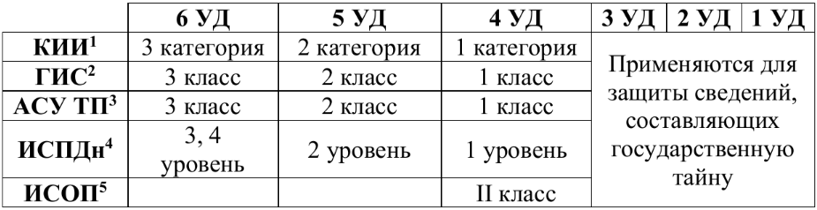

1 – КИИ, категории устанавливаются в соответствии с ФЗ № 187, ПП № 1119. 2 – ГИС, классы устанавливаются в соответствии с Приказом ФСТЭК № 17, Приказом ФСТЭК № 27.

3 – АСУ ТП, классы устанавливаются в соответствии с Приказом ФСТЭК № 31, Приказом ФСТЭК № 138.

4 – ИСПДн, уровни устанавливаются в соответствии с ПП № 1119.

5 – ИСОН, классы устанавливаются в соответствии с Приказом ФСБ и Приказом ФСТЭК № 416/489.

При проведении сертификации средство защиты информации должно соответствовать настоящим Требованиям. Устанавливается следующее соответствие классов средств защиты информации и средств вычислительной техники уровнями доверия:

* Средства защиты информации 6 класса должны соответствовать 6 уровню доверия;
* Средства защиты информации 5 класса должны соответствовать 5 уровню доверия;
* Средства защиты информации 4 класса и средства вычислительной техники 5 класса должны соответствовать 4 уровню доверия.

Средство будет соответствовать уровню доверия, если указанные требования в таблице выполняются:

|  |  |  |  |  |  |
| --- | --- | --- | --- | --- | --- |
| №  п/п | Наименование требования к уровню доверия | Уровень доверия | | | |
| 6 | 5 | | 4 |
| 1. | Требования к разработке и производству средства: |  |  | |  |
| 1.1. | требования к разработке модели безопасности средства |  |  | | + |
| 1.2. | требования к проектированию архитектуры безопасности средства | + | | | |
| 1.3. | требования к разработке функциональной спецификации средства | + | + | | + |
| 1.4. | требования к проектированию средства | + | | | |
| 1.5. | требования к разработке проектной (программной) документации | + | + | | + |
| 1.6. | требования к средствам разработки, применяемым для создания средства | + | | | |
| 1.7. | требования к управлению конфигурацией средства | + | + | | + |
| 1.8. | требования к разработке документации по безопасной разработке средства | + | | + | |
| 1.9. | требования к разработке эксплуатационной документации | + | | | |
| 2. | Требования к проведению испытаний средства: |  |  | |  |
| 2.1. | требования к тестированию средства | + | + | | + |
| 2.2. | требования к испытаниям по выявлению уязвимостей и недекларированных возможностей средства | + | + | | + |
| 2.3. | требования к проведению анализа скрытых каналов в средстве |  |  | | + |

|  |  |  |  |  |
| --- | --- | --- | --- | --- |
| №  п/п | Наименование требования к уровню доверия | Уровень доверия | | |
| 6 | 5 | 4 |
| 3. | Требования к поддержке безопасности средства: |  |  |  |
| 3.1. | требования к устранению недостатков средства | + | + | + |
| 3.2. | требования к обновлению средства | + | + | + |
| 3.3. | требования к документированию процедур устранения недостатков и обновления средства | + | | |
| 3.4. | требования к информированию об окончании производства и (или) поддержки безопасности средства | + | | |

